La phénylcétonurie est une maladie génétique qui se traduit par de graves troubles mentaux chez l’enfant non soigné. Cette maladie est liée à l’impossibilité pour l’organisme atteint d’utiliser un acide animé présent dans notre alimentation : la phénylalanine. Cet acide animé s’accumule alors dans le sang et se transforme en substances toxiques pour les cellules nerveuses.
Un dépistage s’effectue systématiquement à la naissance grâce à un test simple réalisé sur quelques gouttes de sang prélevées sur le talon du bébé ( Test de Guthrie). Lorsque le test est positif ( 1 cas sur 15000 naissances en France), un régime alimentaire strict est mis en place.
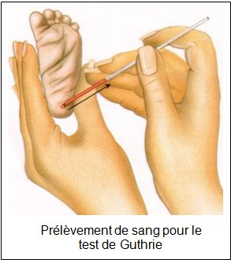
Dans la population française, une personne sur 60, apparemment normale, possède néanmoins l’allèle anormal responsable de la maladie. Le gène est porté par le chromosome 12.
On notera "N" l’allèle normal et "D" l’allèle défaillant.
1. A l’aide de l’énoncé, retrouvez :
le caractère héréditaire porté par le gène qui nous intéresse.
quel chromosome porte ce gène
quels allèles existent pour ce gène
l’allèle récessif et l’allèle dominant ( justifier )
2. Schématiser les chromosomes d’un individu sain, d’un individu atteint et d’un individu porteur sain.
3. A l’aide d’un tableau de croisement, envisager les possibilités de fécondation entre deux individus porteurs sains de la maladie.
Quelle est alors la probabilité pour eux d’avoir un enfant atteint ?
4. Même question avec un couple dont l’un est atteint et l’autre porteur sain.

